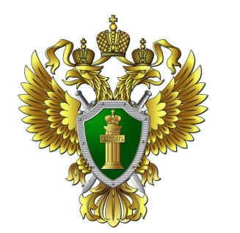
МАГАДАНСКАЯ
ТРАНСПОРТНАЯ ПРОКУРАТУРА

Об актуальных изменениях, внесенных в федеральное законодательство

Федеральным законом от 29.05.2024 № 117-ФЗ «О внесении изменений в Закон Российской Федерации «О статусе Героев Советского Союза, Героев Российской Федерации и полных кавалеров ордена Славы» закреплено, что членам семей умерших Героев СССР, Героев России и полных кавалеров ордена Славы по наследству перейдет право на получение земельного участка.

Так, члены семей (вдовы, родители и дети) Героев, не реализовавших такую возможность при жизни или получивших звание посмертно, смогут во внеочередном порядке бесплатно получить в собственность земельный участок.

Устанавливается очередность предоставления земельного участка при наличии у Героя нескольких детей, обоих родителей.

Членам семей Героев, удостоенных звания посмертно, устанавливаются льготы, аналогичные предоставленным членам семей Героев, удостоенных этого звания при жизни.

Поправками им предоставлены льготы на оплату жилищно-коммунальных услуг и возможность в первоочередном порядке получить санаторно-курортное лечение.
Также членам семей Героев, получивших звание посмертно, будет выплачиваться единовременное пособие в размере 20 тысяч рублей.

Действие нормы о единовременном пособии для членов семей Героев, удостоенных звания посмертно, распространяется на правоотношения, возникшие с 24.02.2022.

При цитировании или перепечатке текста ссылка на Магаданскую транспортную прокуратуру обязательна!

